AI Build Change Validator
Thiết kế hệ thống validate build cho Unity / C# theo hướng Greptile-like
Version nghiên cứu / POC

Mục tiêu
Khi một lệnh build được order, hệ thống so sánh bản build mới với bản build thành công gần nhất, xác định toàn bộ thay đổi qua nhiều commit, dựng impact/relation map, dùng AI điều tra rủi ro, xác minh finding và trả về PASS / WARN / BLOCK trước khi phát hành artifact.

1. Bài toán
Flow không chạy trên từng commit. Giữa hai lần build có thể có nhiều commit, vì vậy đơn vị validate đúng là Build Delta - toàn bộ thay đổi giữa baseline build và target build.
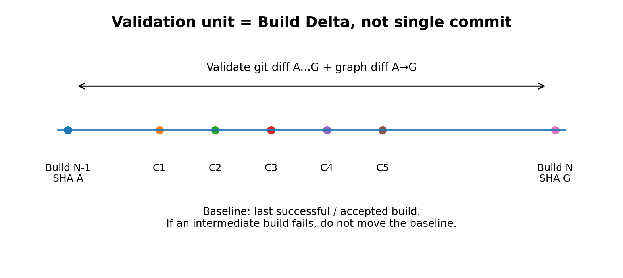
- Baseline mặc định: SHA của last successful / accepted build.
- Target: HEAD SHA tại thời điểm build được order.
- Source of truth: git diff baseline...target; commit message chỉ dùng để hiểu intent.
- Nếu build trung gian fail, baseline không được dịch sang build fail.
- Graph cũng được so sánh theo hai snapshot build để tìm relationship được thêm / xóa / thay đổi.
Ví dụ
Build 101 = SHA A. Sau đó có C1..C5. Build 102 được order tại SHA G. Validator phải phân tích A...G, không chỉ C5 và cũng không cần review từng commit độc lập.

2. Kiến trúc mục tiêu
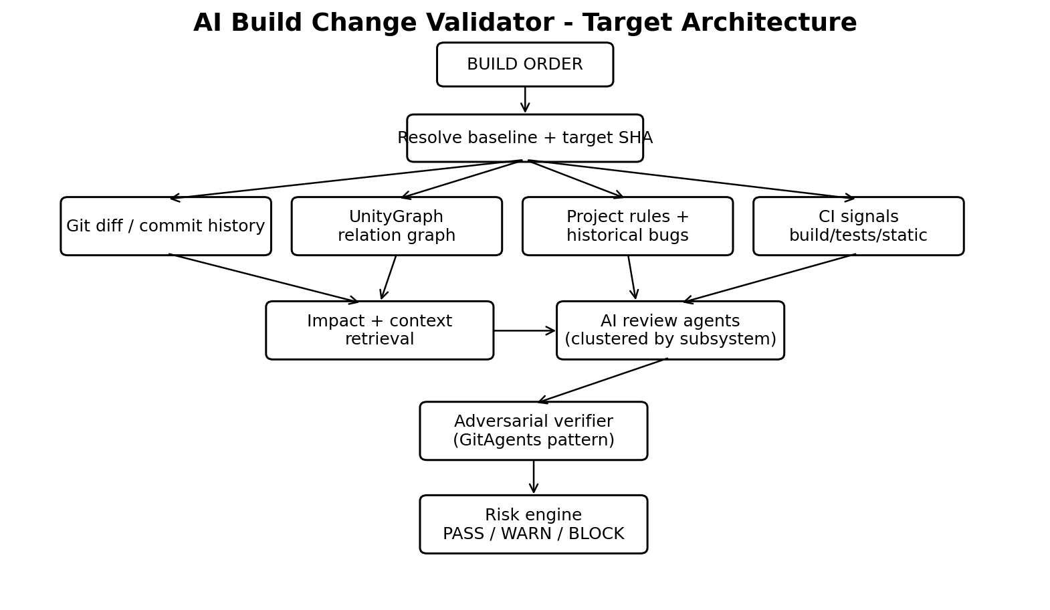
Kiến trúc được chia thành 8 layer để tránh biến hệ thống thành một LLM reviewer chỉ đọc diff:
Layer | Vai trò | Gợi ý triển khai
1. Change detector | Resolve baseline/target, git diff, commit history, changed files/symbols | Git + CI metadata
2. Relation graph | Map code và Unity asset relationships | UnityGraph; POC dùng graph.json
3. Context retrieval | Lấy caller/callee, prefab/scene, related tests/rules/history | Graph traversal; Neo4j khi scale
4. AI review agents | Review theo subsystem / cluster | PR-Agent làm orchestration + LLM
5. Finding verifier | Cố chứng minh finding sai trước khi report | GitAgents adversarial verification pattern
6. Deterministic checks | Compiler, static analysis, unit tests | Roslyn / dotnet / Unity compile
7. Execution | Chạy build/tests / targeted validation | Build/Test Execution Runner
8. Risk engine | Gộp evidence để PASS/WARN/BLOCK | Rule-based scoring + confidence + evidence

3. Open-source stack nên kết hợp
Component | Dùng để làm gì | Tại sao cần
UnityGraph | Dựng relation/impact graph cho C# + Scene + Prefab + GameObject + UnityEvent | Đây là layer gần Greptile relation map nhất cho Unity.
PR-Agent | PR integration, diff handling, prompts, model providers, comments/checks | Không cần tự viết lại plumbing của Git provider.
GitAgents pattern | Verify finding + merge/build gate | Giảm false positive bằng adversarial verification.
Build/Test Runner hiện có | Build/test project trong CI bằng runner hiện có | Biến AI finding thành evidence runtime/test thật.
Neo4j - phase 2 | Graph DB / multi-hop traversal | Chỉ cần khi graph.json không còn đủ cho scale/query.
Qdrant - phase 3 | Semantic retrieval / similar implementation | Bổ sung cho graph search; chưa cần ở POC.

Stack POC khuyến nghị
UnityGraph + PR-Agent + GitAgents verification pattern + existing CI/build-test runner. Chưa cần Neo4j hoặc vector database trong phase đầu.

4. Flow chi tiết khi một build được order
- Resolve build range: Lấy target_sha = HEAD hiện tại và baseline_sha = SHA của last successful build.
- Collect delta: Lấy commit list, git diff, changed files và changed symbols trong baseline...target.
- Build / update graph: Dựng relation graph cho target; giữ snapshot của baseline để tạo graph diff.
- Compute impact: Tìm added/removed edges, caller/callee, prefab/scene affected, tests liên quan.
- Cluster changes: Nhóm thay đổi thành Gameplay, Ads, Economy, UI, Level, Tooling... để tránh nhồi toàn diff vào một prompt.
- Agent review: Mỗi cluster được AI review với diff + impact graph + project rules + CI signals.
- Cross-system review: Một aggregator kiểm tra interaction giữa các cluster/commit, ví dụ Ads + Economy + Remote Config.
- Verify findings: Agent thứ hai cố phản biện finding; finding yếu bị drop/demote.
- Execute checks: Chạy compile/static/unit test; với finding quan trọng có thể chọn/generate targeted test.
- Risk gate: Tổng hợp severity, confidence, evidence, test result để trả PASS/WARN/BLOCK.

5. Build Impact Map
Output quan trọng không chỉ là danh sách file thay đổi mà là blast radius của build.
Example - Build 101 → Build 102
Changed:
ReviveController.cs
AdsManager.cs
RemoteConfig.json
Impact graph:
ReviveController.ClaimReward
├─ calls → AdsManager.ShowReward
├─ calls → EconomyManager.AddCoin
├─ reads → RemoteConfig.revive_cost
└─ attached_to → PopupLose.prefab
└─ referenced_by → Gameplay.unity
Graph diff:
+ PopupLose → ReviveController
- ReviveController → EconomyManager.CheckBalance
Với map này, AI có thể review theo dependency thật thay vì chỉ đọc các dòng vừa sửa.

6. Vì sao review theo Build Delta tốt hơn review từng commit
Vấn đề | Review từng commit | Review Build Delta
Nhiều commit tạo một feature | Dễ mất ngữ cảnh end-to-end | Nhìn được toàn bộ behavior change
Commit sau sửa/đổi commit trước | Có thể tạo finding nhiễu | Đánh giá trạng thái cuối cùng của artifact
Cross-commit regression | Khó thấy | Graph + aggregate diff thấy interaction
QA cần biết build mới khác gì | Không trực tiếp trả lời | Trả lời đúng build-to-build change
Risk gate | Risk phân mảnh | Một risk score cho đúng artifact chuẩn bị build

7. Rule / knowledge layer nội bộ
Để vượt qua generic AI reviewer, hệ thống cần biết rule của chính project. Có thể lưu ngay trong repo:
.ai-review/
architecture.md
gameplay-rules.md
ads-rules.md
economy-rules.md
remote-config-rules.md
known-bugs.md
Ví dụ rule:
ADS_REWARD_001
severity: critical
gate: true
Reward must never be granted before rewarded-video success callback.
UNITY_UI_004
severity: high
If a listener is added in OnEnable(), it must be removed in OnDisable().

8. Risk engine và gate policy
Không nên cho LLM tự quyết “fail build” chỉ từ cảm nhận. Gate phải dựa trên structured evidence.
Signal | Ảnh hưởng gợi ý
Compiler / build fail | BLOCK trực tiếp
Unit/integration test fail | BLOCK trực tiếp
Verified critical project rule violation | BLOCK hoặc require human approval
Verified high-risk finding + strong evidence | WARN / NEED REVIEW
Unverified AI finding | Comment only hoặc drop
Medium/low finding | Informational

Khuyến nghị phase đầu
AI chưa nên tự BLOCK build chỉ vì một finding. Chỉ deterministic failure được block ngay; AI critical/high phải qua verification và có evidence trước khi nâng gate.

9. Data model tối thiểu
Build
build_id
branch
baseline_sha
target_sha
status
graph_snapshot
test_results
ai_findings[]
risk_score
BuildChange
commits[]
changed_files[]
changed_symbols[]
added_edges[]
removed_edges[]
impacted_nodes[]
Historical data này về sau dùng để học pattern: build nào thường gây bug, subsystem nào hay regression, finding nào dev chấp nhận/từ chối.

10. Output mong muốn cho mỗi build
BUILD VALIDATION REPORT
Baseline: Build 101 / abc123
Target: Build 102 / xyz789
Commits: 17
Files changed: 62
Affected systems: Ads, Revive, Economy, UI
Risk: HIGH
Verified findings:
1. [HIGH] Revive reward can be granted before rewarded callback.
Evidence: ReviveController.cs:182 → AdsManager.ShowReward()
Rule: ADS_REWARD_001
2. [MEDIUM] Remote config key renamed but old fallback is still referenced.
Tests:
✓ Unity compile
✓ Unit tests 134/134
✗ Targeted Revive_RewardCallbackFailed
Decision: NEED REVIEW / BLOCK according to gate policy

11. Roadmap triển khai
Phase | Scope | Success criteria
Phase 1 - POC | Build range + UnityGraph + PR-Agent + verifier + existing tests | Chứng minh graph context bắt finding tốt hơn diff-only; report hữu ích cho dev/QA.
Phase 2 - Greptile-like | Neo4j + agent tool-calling + multi-hop investigation + graph diff | AI tự lần theo dependency/caller/scene/prefab thay vì prompt cố định.
Phase 3 - Validation platform | Semantic search + historical bug memory + targeted execution + learning from feedback | Risk score chính xác hơn, false positive thấp, có thể trở thành build gate tin cậy.

12. KPI để đánh giá POC
Metric | Ý nghĩa
Accepted finding rate | % AI findings được dev/reviewer xác nhận là hữu ích
False positive rate | % finding bị reject / không có giá trị
Bug catch rate | Bug được bắt trước QA/release
Review time saved | Thời gian review/build validation giảm
Validation latency | Thời gian từ build order đến report
Cost per build | Chi phí LLM / execution cho mỗi build
Escape rate | Bug quan trọng vẫn lọt qua validator

13. Quyết định kiến trúc đề xuất
Đề xuất cuối
Định vị tool là “AI Build Change Validator / Build Risk Analyzer”, không phải AI Commit Reviewer. Trigger duy nhất là build order. Baseline là last successful build. Core differentiator là Build Impact Map + project-specific rules + adversarial verification + execution evidence.

